
Министерство науки и высшего образования Российской Федерации

Сыктывкарский лесной институт (филиал)

Федерального государственного бюджетного образовательного учреждения высшего образования

«Санкт-Петербургский государственный лесотехнический
университет имени С.М. Кирова» (СЛИ)

приглашает
на ДОПОЛНИТЕЛЬНУЮ ПРОФЕССИОНАЛЬНУЮ ПРОГРАММУ профессиональной переподготовки
«ТЕХНОЛОГИЯ ДЕРЕВООБРАБОТКИ»
Трудоемкость –256 академических часОВ
Сроки проведения – по мере коплектования группы

Цель программы
Формирование профессиональных компетенций специалистов, необходимых для выполнения нового вида профессиональной деятельности в области технологии деревоперерабатывающих производств (лесопильного и деревообрабатывающего).

Область профессиональной деятельности слушателя,
прошедшего обучение по программе профессиональной переподготовки
«Технология деревообработки», включает в себя производство изделий из древесины
и древесных материалов с применением деревообрабатывающего оборудования.

Особенности программы
Возможно обучение по отдельным модулям

Категория слушателей
Лица, имеющие среднее профессиональное и (или) высшее образование,
или лица, получающие среднее профессиональное и (или) высшее образование.

Формы обучения
очно-заочная или заочная, с использованием сочетания различных форм обучения
и различных образовательных технологий,
в том числе дистанционных образовательных технологий, электронного обучения.

Научный руководитель и ведущий преподаватель программы  Ганопольский Сергей Григорьевич - кандидат технических наук, доцент кафедры «Лесное хозяйство и деревообработка» СЛИ, доцент кафедры машин и технологии деревообработки ВятГУ, член УМК учебно-методического объединения по направлению «Машины и оборудование лесного комплекса», эксперт по вопросам развития лесопильных и деревообрабатывающих производств. | 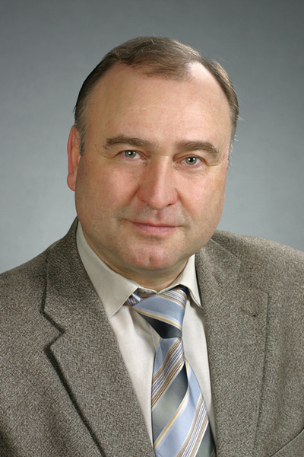

Стоимость обучения – 30 000,00 рублей (без НДС).
Возможна рассрочка платежа.
Скидки для студентов среднего профессионального и высшего образования
всех форм обучения – 5 %.

Наши контакты
Место организации обучения: г. Сыктывкар, ул. Ленина, д.39, оф. 213-1,
Центр дополнительного образования.
Контактный телефон: 8 (8212) 20-56-79, 24-95-41
E-mail: cdo@sfi.komi.com
Сайт: https://sli.komi.com/cdo/ ВКонтакте: vk.com/cdosli

Лицензия от 14.01.2019 № 2796 (серия 90Л01 № 0009897), выданная Федеральной службой по надзору в сфере образования и науки

Содержание программы

Наименование программы (модуля) | Трудоемкость программы  (модуля) /  стоимость модуля | Сроки проведения | Краткое содержание модуля /  выдаваемый документ  об окончании
Технология деревообработки | 256 акад. часов  30 000, 00 руб.  (без НДС) | В течение 2022 года | Включает в себя содержание всех нижеперечисленных модулей  Диплом установленного образца о профессиональной переподготовки
Модуль 1  «Технологические процессы деревоперерабатывающих производств» | 210 акад. часов  15 000,00  (без НДС) | В течение 2022 года | Введение в профессиональную деятельность. Древесиноведение и материаловедение. Технология и оборудование лесопильно- деревообрабатывающих производств.  Технология сушки и защиты древесины. Производство фанеры и древесных плит. Производство столярно-строительных изделий из древесины. Мебельное производство. Основы обеспыливания технологического оборудования деревообрабатывающих производств  Удостоверение установленного образца о повышении квалификации
Модуль 2  «Правовые и экономические основы управления деревообрабатывающим  производством» | 24 акад. часа  3 500,00  (без НДС) | В течение 2022 года | Правовое обеспечение профессиональной деятельности специалиста деревоообрабатывающего производства. Экономические основы деревоообрабатывающего предприятия. Система безопасности жизнедеятельности и охраны труда на деревообрабатывающих предприятиях.  Удостоверение установленного образца о повышении квалификации
Дисциплина по выбору (вариативный блок)
Комплексное использование древесины | 16 акад. часов  3 500,00  (без НДС) | В течение 2022 года  по мере комплекто  вания группы | Вторичные древесные материальные ресурсы и направления их использования. Производство технологической щепы и стружки. Производство композиционных строительных материалов. Использование древесной биомассы в энергетических целях.  Удостоверение установленного образца о повышении квалификации
Основы управления качеством продукции | 16 акад. часов  3 000,00  (без НДС) | В течение 2022 года | Основные принципы упраления качеством продукции. Изучение методов оценки уровня качества продукции, виды технического контроля и методы организации системы контроля в т.ч. статистического. Современные требования к системе менеджмента качества предприятия и к документам, обеспечивающим эффективное функционирование системы менеджмента качества.  Удостоверение установленного образца о повышении квалификации
Психологические аспекты профессиональной деятельности | 16 акад. часов  3 000,00  (без НДС) | В течение 2022 года | Основы командообразования и лидерства, тайм-менеджмента, процесса управления конфликтами.  Удостоверение установленного образца о повышении квалификации

